פרק 9

הפרספטרון — ממכפלה פנימית למודל שלומד
ספר לימוד לתלמיד | התמחות בלמידת מכונה ולמידה עמוקה (5 יחידות) | 30 שעות לפי מפת התכנית
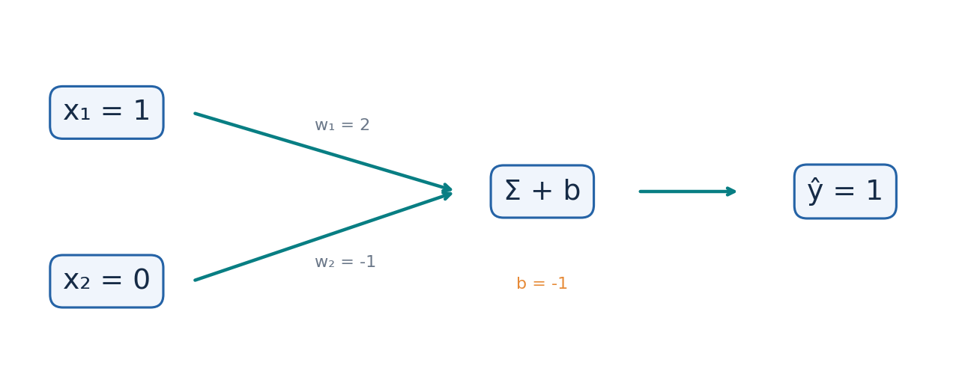
איור: הפרספטרון מקבל וקטור מאפיינים, מחשב סכום משוקלל ומחליט על מחלקה.
המטרה שלנו אינה רק לדעת להפעיל פונקציה. נלמד לתאר את ההחלטה שהמודל מקבל, לחשב אותה ביד, להבין מדוע הוא טועה, לעקוב אחר עדכון המשקולות ולהסביר כיצד הוא משתפר לאורך האימון.

מפת למידה
צעד | מה אבין ומה אבצע
1 | מהו נוירון מלאכותי ומה ההבדל בין חיזוי לאימון
2 | כיצד פועלים משקולות, הטיה ופונקציית מדרגה
3 | כיצד מחשבים z ותחזית, כולל מקרה z = 0
4 | כיצד מעדכנים משקולות בעקבות שגיאה
5 | כיצד שינוי משקולות מזיז את קו ההחלטה
6 | למה שער AND נלמד ו־XOR לא נלמד בפרספטרון יחיד
7 | כיצד מממשים אלגוריתם עצמאי ומשווים ל־scikit-learn
8 | כיצד בודקים יכולת הכללה ומציגים ניסוי בפרויקט

ידע קודם: וקטורים, מכפלה פנימית, משוואת ישר, סיווג, NumPy, נתוני X ו־y, Train/Test. ידע על נגזרות אינו תנאי לפרק זה.

1. בעיית הפתיחה: מערכת פשוטה מקבלת החלטה
דודו רוצה לבנות מערכת שתסייע במיון פניות למעבדת המחשבים. לכל פנייה יש שני מאפיינים בינריים: האם המחשב אינו נדלק, והאם הופיעה הודעת שגיאה קריטית. המערכת תחזיר תווית אחת מתוך שתי אפשרויות: 1 — נדרש טיפול דחוף; 0 — אין סימון אוטומטי כדחוף. אלה נתונים מדומים לצורכי לימוד, ולא מדיניות בטיחות אמיתית.
אפשר להתחיל בכתיבת כללים ידניים: אם שני הסימנים מופיעים יחד, סמן דחוף. אבל מערכת למידת מכונה אמורה לקבל דוגמאות שכבר סווגו ולכוונן את הכללים המספריים שלה. הפרספטרון הוא אחד המודלים הפשוטים ביותר שממחישים את העיקרון הזה.
מחשב לא נדלק x₁ | שגיאה קריטית x₂ | תווית y
0 | 0 | 0
0 | 1 | 0
1 | 0 | 0
1 | 1 | 1

הטבלה ממחישה את שער AND: רק כאשר שתי התכונות שוות 1, התווית היא 1. בהמשך נשתמש דווקא בדוגמה הפשוטה הזאת כדי לראות כל חישוב וכל תיקון — בלי נתונים רבים שמסתירים את הרעיון.

2. מהו פרספטרון ומה הוא אינו?
פרספטרון הוא מסווג ליניארי בינרי: הוא יוצר ציון על סמך שילוב ליניארי של המאפיינים, ואחר כך ממיר אותו להחלטת מחלקה. חשוב להבחין בין שלושה מושגים: המודל הוא מבנה החישוב; המשקולות וההטיה הם הפרמטרים; אלגוריתם האימון הוא הכלל שמשנה את הפרמטרים לאחר טעויות.
פרספטרון אינו מודל שמפיק הסתברות רק משום שהתוצאה שלו היא 0 או 1. גם אם הציון גדול מאוד, אין משמעות הדבר שהמודל בטוח ב־99%. ציון z הוא ערך של פונקציית החלטה, לא הסתברות מכוילת.
איור: תרשים קלט–חישוב–החלטה; ההטיה מאפשרת להזיז את גבול ההחלטה.

3. מהתכונות לווקטור המאפיינים
בפרק הווקטורים למדנו שלכל תצפית אפשר להצמיד רשימת מספרים באותו סדר. בפרספטרון המספרים נקראים מאפיינים, ולכל מאפיין מוצמד משקל. אם יש שני מאפיינים, נכתוב את הקלט בתור וקטור x=(x₁,x₂) ואת המשקולות בתור w=(w₁,w₂). אם יש d מאפיינים, שני הווקטורים הם באורך d.
x = (x₁, x₂, ..., x_d) w = (w₁, w₂, ..., w_d)
המשקל מתאר את התרומה הליניארית של המאפיין לציון ההחלטה, כאשר שאר הדברים נשארים קבועים. משקל חיובי מגדיל את הציון כשהמאפיין גדל; משקל שלילי מקטין אותו. אך אין לפרש את המשקל כסיבה בעולם האמיתי או להשוות גדלי משקולות בלי להביא בחשבון את יחידות המדידה.

4. חישוב הציון z — פירוק הנוסחה
z = w · x + b = Σ(i=1..d) wᵢxᵢ + b
הסימן · הוא מכפלה פנימית: כופלים רכיבים מתאימים ומחברים את כל המכפלות. האות b היא ההטיה (bias), כלומר מספר שמוסיפים לסכום המשוקלל. ההטיה מאפשרת להזיז את קו ההחלטה גם אם שני המשקולות נשארות ללא שינוי.
דוגמה פתורה: נניח x=(1,0), w=(2,−1), b=−1. מציבים כל רכיב במקום שלו:
z = 2·1 + (−1)·0 − 1 = 1
קיבלנו z=1. זהו ציון חיובי, ולכן לפי כלל ההחלטה שנאמץ בפרק, התחזית תהיה 1. שימו לב: לא שינינו אף משקל. ביצענו חיזוי בלבד; אימון הוא תהליך נפרד.

5. פונקציית מדרגה: איך ציון הופך לתווית?
ŷ = 1 if z > 0; ŷ = 0 if z ≤ 0
בחרנו כלל חד־משמעי גם למקרה הגבולי z=0: במקרה זה התחזית היא 0. בחירת הכלל חשובה במיוחד בטבלאות מעקב, משום שהיא משפיעה על השאלה אם נדרשת פעולת עדכון. קיימות הגדרות אחרות בספרים ובספריות, ולכן יש לציין בכל דוגמה איזה כלל משמש אותנו.
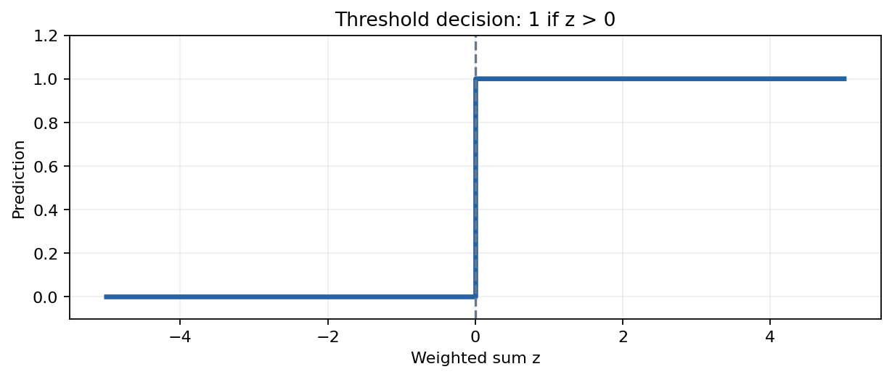
איור: פונקציית ההחלטה קופצת מ־0 ל־1 כאשר z עובר מעל אפס.
בדיקת הבנה: אם נשנה רק את ההטיה מ־−1 ל־−3, מה יקרה לציון בדוגמה הקודמת? האם משתנים המאפיינים? האם התווית האמיתית השתנתה?

6. גבול ההחלטה — המשמעות הגיאומטרית
במישור של שני מאפיינים, כל הזוגות המקיימים z=0 נמצאים על ישר. מצד אחד של הישר נקבל z>0, ומצדו השני z≤0. לכן פרספטרון יחיד יוצר גבול החלטה ליניארי. במרחב של שלושה מאפיינים מתקבל מישור; בממד גבוה יותר — על־מישור.
w₁x₁ + w₂x₂ + b = 0
x₂ = −(w₁/w₂)x₁ − b/w₂ (when w₂ ≠ 0)
כדי לשרטט את הקו, מוצאים שתי נקודות שמקיימות את המשוואה ומחברים ביניהן. אם w₂=0, אין לחלק בו: הגבול הוא ישר אנכי בתנאי w₁≠0. השיפוע הוא ‎−w₁/w₂ והחיתוך עם ציר x₂ הוא ‎−b/w₂.
עיקרון חשוב: קו ההחלטה אינו חייב לעבור דרך הנקודות של הדוגמאות. תפקידו להפריד מחלקות ולא לבצע רגרסיה על ערכי התווית.

7. מהי טעות סיווג וכיצד מודדים אותה?
לכל דוגמת אימון יש תווית אמיתית y ותחזית ŷ. טעות מתרחשת כאשר שני הערכים שונים. אפשר לספור את מספר הטעויות בכל מעבר על נתוני האימון. בשונה מרגרסיה, כאן אין מנסים לקרב ערך מספרי רציף אל y באמצעות ישר; מטרתנו היא לשנות את ההחלטה של המודל עבור דוגמאות שסווגו לא נכון.
error = y − ŷ
y אמיתי | ŷ חזוי | error | פעולה
0 | 0 | 0 | לא מעדכנים
1 | 1 | 0 | לא מעדכנים
1 | 0 | +1 | מגדילים ציון
0 | 1 | −1 | מקטינים ציון

הטבלה קושרת בין סוג השגיאה לכיוון התיקון. כאשר החמצנו דוגמה חיובית, יש צורך להגדיל את הציון שלה. כאשר סימנו בטעות דוגמה שלילית כחיובית, צריך להקטין את הציון שלה.

8. כלל הלמידה של הפרספטרון
w_new = w_old + η(y − ŷ)x
b_new = b_old + η(y − ŷ)
האות היוונית η (אֵטָה) מייצגת קצב למידה — מספר חיובי שקובע את גודל הצעד. אם התחזית נכונה, ההפרש y−ŷ הוא אפס ולכן לא יהיה שינוי. אם התחזית שגויה, נכפיל את וקטור הקלט ב־η ונוסיף או נחסיר אותו בהתאם לכיוון הטעות.
מדוע מעדכנים גם את b? משום שהגבול אינו תלוי רק בזווית הישר אלא גם במיקומו. שינוי המשקולות לבדו עלול להשאיר את הקו במקום לא מתאים. בהדגמות נשתמש ב־η=1 כדי לפשט את החישובים; אין פירוש הדבר שזה תמיד קצב הלמידה הטוב ביותר.
דוגמת עדכון יחיד: משקולות התחלתיות w=(0,0), הטיה b=0, דוגמה x=(1,1) עם y=1. הציון z=0 ולכן ŷ=0, ונוצרה שגיאה +1.
w_new = (0,0) + 1·(+1)·(1,1) = (1,1)
b_new = 0 + 1·(+1) = 1
כעת אותה דוגמה תקבל z=1+1+1=3 ותסווג כחיובית. אך אסור להסיק מכך שכל הדוגמאות מסווגות נכון: שיפור בדוגמה אחת עלול לפגוע בסיווג דוגמה אחרת.

9. טבלת מעקב מלאה — איך לומדים שער AND?
נאמץ סדר מעבר קבוע על ארבע הדוגמאות: (0,0), (0,1), (1,0), (1,1). מתחילים עם w=(0,0), b=0 ו־η=1. בכל שורה מחשבים z באמצעות הערכים הנוכחיים, מפיקים תחזית לפי z>0, מחשבים y−ŷ ורק אז מעדכנים את המשקולות וההטיה. את הערכים החדשים מעבירים לשורה הבאה.
הטבלה הבאה מציגה במלואם את שני המעברים הראשונים. השורה שמסומנת ״לפני״ היא המשקולות וההטיה לפני חיזוי הדוגמה; ״אחרי״ היא המצב לאחר העדכון. המשך התהליך מופיע באיור ובניסוי הקוד.
מעבר | x | y | z | ŷ | y−ŷ | לפני (w₁,w₂,b) | אחרי (w₁,w₂,b)
1 | (0, 0) | 0 | 0 | 0 | 0 | (np.int64(0), np.int64(0), 0) | (0, 0, 0)
1 | (0, 1) | 0 | 0 | 0 | 0 | (np.int64(0), np.int64(0), 0) | (0, 0, 0)
1 | (1, 0) | 0 | 0 | 0 | 0 | (np.int64(0), np.int64(0), 0) | (0, 0, 0)
1 | (1, 1) | 1 | 0 | 0 | 1 | (np.int64(0), np.int64(0), 0) | (1, 1, 1)
2 | (0, 0) | 0 | 1 | 1 | -1 | (np.int64(1), np.int64(1), 1) | (1, 1, 0)
2 | (0, 1) | 0 | 1 | 1 | -1 | (np.int64(1), np.int64(1), 0) | (1, 0, -1)
2 | (1, 0) | 0 | 0 | 0 | 0 | (np.int64(1), np.int64(0), -1) | (1, 0, -1)
2 | (1, 1) | 1 | 0 | 0 | 1 | (np.int64(1), np.int64(0), -1) | (2, 1, 0)

פענוח השורה האחרונה במעבר הראשון: מכיוון ש־(1,1) אמורה להיות חיובית אך קיבלה תחזית 0, מעדכנים ל־w=(1,1), b=1. בתחילת המעבר השני הדוגמה (0,0) מקבלת בטעות תחזית 1, ולכן מתקנים את ההטיה ל־0.
חשוב לראות שעדכון אינו מבטיח ירידה מיידית במספר הטעויות בכל שורה או בכל מעבר. האלגוריתם מגיב למקרים בזה אחר זה; כאשר הנתונים ניתנים להפרדה ליניארית, קיימת לו הבטחת התכנסות בתנאים המתאימים.
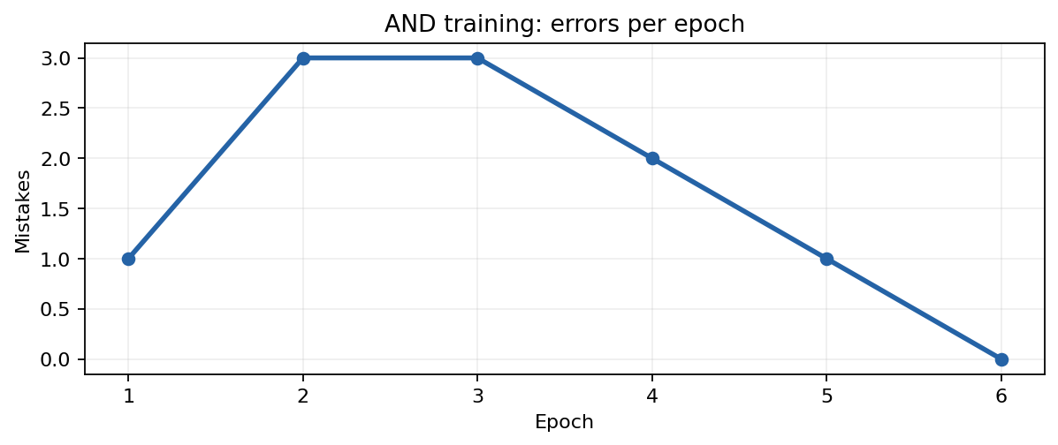
איור: מספר שגיאות במעברים 1–6 עבור נתוני AND בסדר קבוע; במעבר השישי לא היו טעויות.
תוצאה נבדקת: בסוף התהליך מתקבלות משקולות w=(2,1), הטיה b=−2; כל ארבע הדוגמאות מקבלות את התוויות הנכונות לפי כלל z>0.

10. מהו מעבר (Epoch), ומה קובע סדר הנתונים?
Epoch הוא מעבר אחד על כל דוגמאות האימון. התהליך יכול לדרוש מספר מעברים, משום שעדכון שבוצע בדוגמה מאוחרת עשוי לשנות את הסיווג של דוגמה שכבר נבדקה במעבר הנוכחי. לכן בודקים שוב את כל הדוגמאות.
סדר הדוגמאות יכול להשפיע על סדר העדכונים ועל המשקולות הסופיות. לשם שחזור מדויק של ניסוי חשוב לשמור סדר קבוע או לקבוע seed כאשר מערבבים את הדוגמאות. הפרספטרון אינו מבטיח למצוא את אותם משקולות בכל ריצה, גם כשקיים יותר מקו אחד שמפריד את המחלקות.

11. כיצד רואים את הלמידה על הגרף?
כל עדכון משנה את המשוואה z=0 ולכן משנה את המיקום או הכיוון של גבול ההחלטה. בתחילת האימון הקו יכול לעבור בצד הלא נכון של חלק מהנקודות. ככל שמתקבלות טעויות ומבוצעים תיקונים, הקו יכול לנוע עד שכל הדוגמאות מופרדות כראוי.
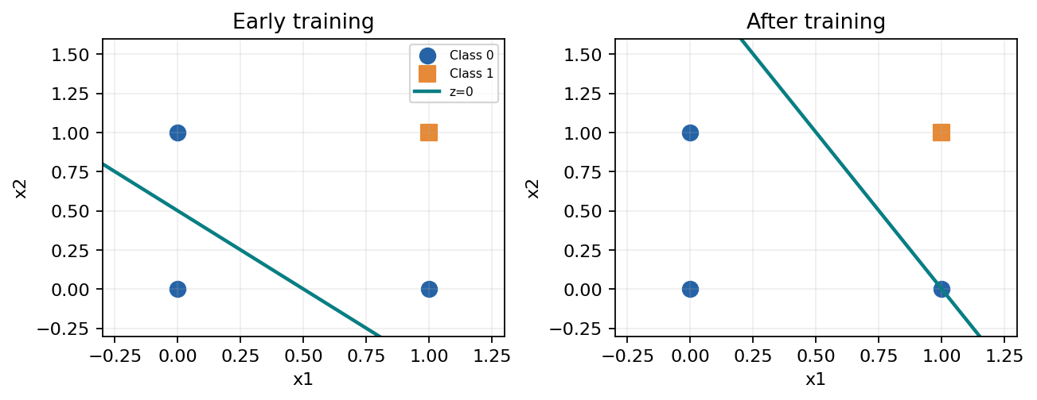
איור: שתי נקודות זמן בהתקדמות האימון. הגבול משתנה עם w ו־b; קו ההפרדה הסופי אינו יחיד בהכרח.
דיון: אם נכפיל את כל המשקולות ואת ההטיה בקבוע חיובי, האם התחזיות ישתנו? לא — סימן z נשמר. אבל אם נכפיל בקבוע שלילי, הסימן מתהפך והמחלקות עלולות להתחלף. זהו חיבור ישיר ללימוד וקטורים וכיוונים.

12. חישוב ידני מאפס: אימון עם שתי תכונות ממשיות
נחזור לסיפור מעבדת המחשבים, אך הפעם נשתמש במאפיינים מספריים שאינם בינריים: שעות מאז התקלה ומספר הודעות שגיאה. נניח שהנתונים הותאמו לקנה מידה סביר, ויש לנו משקולות נתונות w=(0.5,−0.25) והטיה b=−0.5.
עבור מחשב שתכונותיו x=(2,1), הציון הוא 0.5×2 − 0.25×1 −0.5 = 0.25 ולכן התחזית היא 1. אם התווית האמיתית דווקא 0, טעות החיזוי היא −1. עבור η=0.2 נעדכן את כל רכיבי המשקל באופן יחסי למאפיינים.
w_new = (0.5, −0.25) + 0.2(−1)(2,1) = (0.1, −0.45)
b_new = −0.5 + 0.2(−1) = −0.7
אם נחשב שוב את הציון לאותה דוגמה, נקבל 0.1×2 − 0.45×1 −0.7 = −0.95, ולכן התחזית תשתנה ל־0. התיקון בכיוון הנדרש הצליח בדוגמה הזאת; עדיין יש לבדוק את יתר הדוגמאות ואת נתוני הבדיקה.

13. קצב למידה η — מה משפיע עליו?
קצב למידה קטן יוצר צעדים קטנים יותר בכל תיקון, וקצב למידה גדול יוצר צעדים גדולים יותר. חשוב לא להחיל באופן אוטומטי את ההסבר של Gradient Descent על הפרספטרון הקלאסי: כאן התיקון מופעל בדרך כלל בעקבות טעות סיווג, ולא על ידי חישוב נגזרת של MSE.
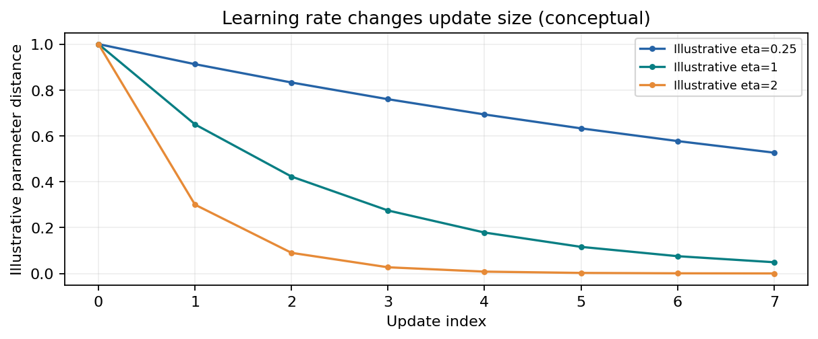
איור: המחשה רעיונית בלבד של גודל צעד; התרשים אינו ניסוי אמיתי של אימון פרספטרון.
בנתונים הניתנים להפרדה ליניארית, שינוי קצב הלמידה הקבוע והחיובי יכול לשנות את מסלול האימון ואת מקדמי ההפרדה. במימוש מעשי בודקים זאת בניסוי; לא קיימת הבטחה שכל הגדלה של η משפרת את המודל.

14. מבט לתוך הקוד: אימון פרספטרון ללא ספרייה
הקוד הבא מממש בדיוק את כלל ההחלטה שקבענו: תחזית 1 רק כאשר z>0. הוא משתמש ב־NumPy, אבל אינו קורא לפונקציית אימון מוכנה. בכל מעבר סופרים את מספר הטעויות; אם לא היו טעויות, עוצרים.
import numpy as np
X = np.array([[0, 0], [0, 1], [1, 0], [1, 1]], dtype=float)
y = np.array([0, 0, 0, 1])
w = np.zeros(X.shape[1], dtype=float)
b, eta = 0.0, 1.0

for epoch in range(20):
errors = 0
for i in range(len(X)):
z = np.dot(w, X[i]) + b
prediction = int(z > 0)
delta = int(y[i]) - prediction
w = w + eta * delta * X[i]
b = b + eta * delta
if delta != 0:
errors += 1
print(epoch + 1, errors, w, b)
if errors == 0:
break

שימו לב למיקום השורות: תחילה `z`, אחריו `prediction`, ורק אחר כך שינוי `w` ו־`b`. אם מעדכנים לפני שחושבו התוצאה והטעות, משנים את משמעות האלגוריתם. `X.shape[1]` מחזיר את מספר המאפיינים, ולכן אותו קוד מתאים גם ליותר משני מאפיינים.
תוצאה צפויה לנתוני AND ולסדר שנקבע: שישה מעברים; מספר הטעויות בכל מעבר הוא 1, 3, 3, 2, 1, 0. נסו להסביר את המספרים בעזרת טבלת המעקב, ולא רק לראות את הפלט.

15. למה אי אפשר ללמוד XOR באמצעות פרספטרון יחיד?
הביטוי XOR מחזיר 1 כאשר בדיוק אחד משני הקלטים הוא 1, ומחזיר 0 כאשר שניהם שווים. בארבע הנקודות במישור, שתי המחלקות מסודרות באלכסונים מנוגדים. שום קו ישר אחד אינו מסוגל להפריד את שתי הנקודות החיוביות משתי הנקודות השליליות.
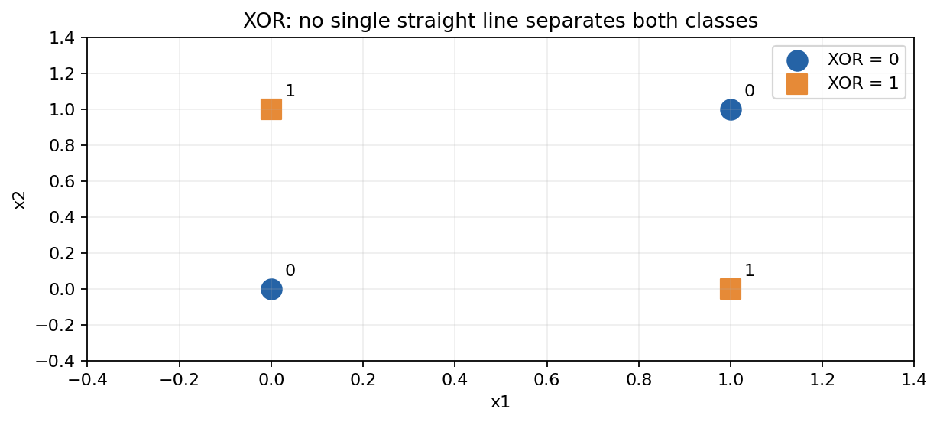
איור: נקודות XOR משני סוגים באלכסונים מנוגדים; אין קו ישר שיפריד את המחלקות.
x₁ | x₂ | AND | OR | XOR
0 | 0 | 0 | 0 | 0
0 | 1 | 0 | 1 | 1
1 | 0 | 0 | 1 | 1
1 | 1 | 1 | 1 | 0

אפשר גם להוכיח את הבעיה בעזרת אי־שוויונים, בלי להסתמך רק על הציור. נסמן z=w₁x₁+w₂x₂+b ונשתמש בהכרעה 1 כאשר z>0. עבור XOR תנאי ארבע הדוגמאות מחייבים:
b ≤ 0 ; w₁ + b > 0 ; w₂ + b > 0 ; w₁ + w₂ + b ≤ 0
משני האי־שוויונים האמצעיים נקבל w₁>−b וגם w₂>−b, ולכן w₁+w₂+b>−b. מאחר ש־b≤0, נקבל ‎−b≥0, ולכן w₁+w₂+b>0. זו סתירה לתנאי האחרון. לכן לא קיימים משקולות והטיה שיסווגו נכון את ארבע הדוגמאות באמצעות פרספטרון יחיד.
זו הסיבה שבפרק הרשתות העצביות נלמד לשלב מספר יחידות חישוב, כולל שכבות חבויות ואי־ליניאריות. יותר שכבות לבדן אינן מספיקות אם אין פעולות לא־ליניאריות בין השכבות.

16. מה אומר משפט ההתכנסות — ומה לא?
משפט ההתכנסות של הפרספטרון קובע שבתנאים מתאימים, עבור קבוצת אימון סופית שניתן להפריד ליניארית עם שוליים חיוביים ודוגמאות בעלות נורמה חסומה, אלגוריתם הפרספטרון הקלאסי יגיע לאחר מספר סופי של טעויות לגבול שמפריד נכון את דוגמאות האימון.
המשפט אינו מבטיח שהמודל יצליח על דוגמאות חדשות, אינו מחייב שהמשקולות יהיו יחידות ואינו חל על XOR כבעיה דו־ממדית ללא הרחבת מאפיינים. אם הנתונים אינם ניתנים להפרדה ליניארית, האימון עשוי להמשיך לטעות ולכן נהוג לקבוע מספר מעברים מרבי ולעקוב אחרי ביצועים על נתוני ולידציה.
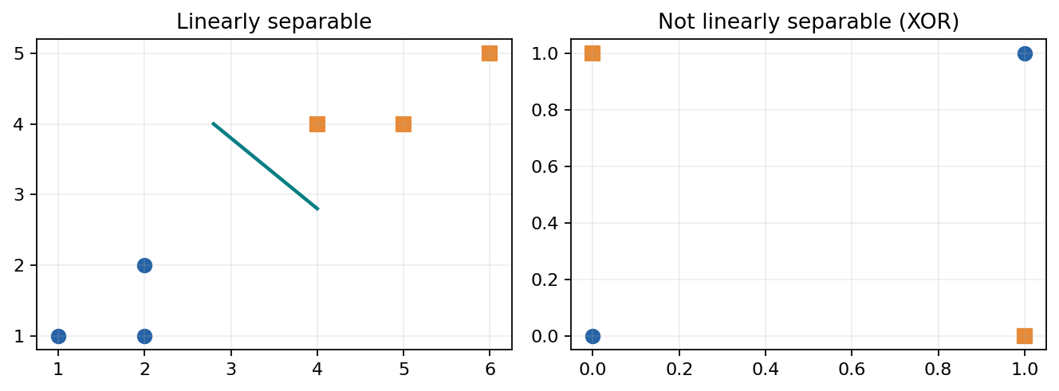
איור: הפרדה ליניארית לעומת דפוס שאינו ניתן להפרדה בקו יחיד.

17. מה ההבדל בין פרספטרון לבין רגרסיה ליניארית?
נושא | רגרסיה ליניארית | פרספטרון
מטרה | חיזוי ערך מספרי | סיווג למחלקה בינרית
ביטוי מרכזי | ŷ = w·x + b | z = w·x + b; threshold(z)
פלט | מספר רציף | תווית 0 או 1
אימון | מזעור שגיאה מספרית | תיקון בעקבות סיווג שגוי
מדדי הערכה | MAE, MSE, R² | Accuracy, Precision, Recall, F1

שני המודלים משתמשים באותו סכום משוקלל, אך שונים במשמעות הפלט ובמטרת האימון. זו נקודת חיבור חשובה בין פרק הרגרסיה שכבר למדנו לבין הרשתות העצביות שנלמד בהמשך.

18. פונקציית הפעלה לעומת פונקציית שגיאה
פונקציית הפעלה הופכת ציון ביניים לפלט של יחידת החישוב. בפרספטרון הבסיסי השתמשנו בפונקציית מדרגה. פונקציית שגיאה, לעומת זאת, מודדת עד כמה תוצאת המודל אינה עומדת במטרת האימון. אלו שני תפקידים שונים.
בפרקי הלמידה העמוקה נלמד פעולות כמו Sigmoid ו־ReLU, ונעמיק באימון באמצעות נגזרות ו־Backpropagation. אין לטעון שהפרספטרון הבינרי הקלאסי מתאמן באמצעות נגזרת של פונקציית המדרגה: הפונקציה הזאת אינה גזירה בנקודת המעבר והנגזרת שלה אפס כמעט בכל מקום אחר.
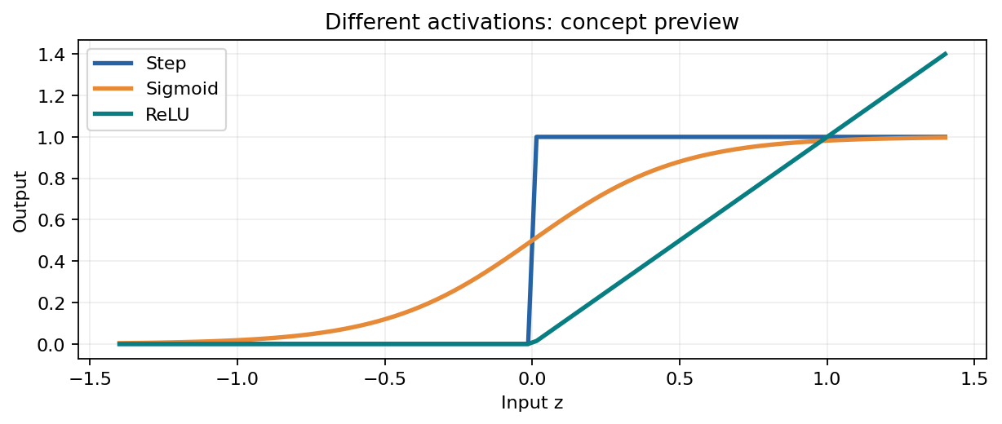
איור: השוואה חזותית של מדרגה, Sigmoid ו־ReLU — טעימה לקראת הרשת העמוקה.

19. מימוש מקצועי בעזרת scikit-learn
אחרי שכתבנו את האלגוריתם בעצמנו נוכל להשתמש במימוש הספרייה. מטרת ההשוואה אינה לשנן פקודות, אלא להבחין בין מה שאנחנו שולטים בו בניסוי לבין מה שהספרייה עושה אוטומטית: אתחול, ערבוב דוגמאות, מספר מעברים ועצירה.
from sklearn.datasets import load_iris
from sklearn.model_selection import train_test_split
from sklearn.preprocessing import StandardScaler
from sklearn.pipeline import make_pipeline
from sklearn.linear_model import Perceptron
from sklearn.metrics import accuracy_score, confusion_matrix

iris = load_iris()
X = iris.data[iris.target != 2, :2]
y = iris.target[iris.target != 2]
X_train, X_test, y_train, y_test = train_test_split(
X, y, test_size=0.25, stratify=y, random_state=42
)
model = make_pipeline(StandardScaler(), Perceptron(
max_iter=1000, tol=1e-3, random_state=42
))
model.fit(X_train, y_train)
y_pred = model.predict(X_test)
print('Accuracy:', accuracy_score(y_test, y_pred))
print(confusion_matrix(y_test, y_pred))

מדוע בחרנו שתי מחלקות בלבד? מפני שהדוגמה מסבירה פרספטרון בינרי; ספריות יכולות להרחיב מסווגים ליניאריים גם לריבוי מחלקות, אבל ההרחבה אינה זהה לפרספטרון יחיד בעל פלט בינרי. מדוע שמנו `StandardScaler` בתוך Pipeline? משום שחישוב הממוצע וסטיית התקן חייב להתבצע על נתוני האימון בלבד.
שימו לב: אין לצפות שזהות מלאה של מקדמי המודל או סדר התיקונים תתקבל בין המימוש הידני שלנו לבין `Perceptron` של scikit-learn. חלק מהגדרות האימון שונות, ולכן נשווה תחזיות וביצועים באותו פרוטוקול ניסוי, לא את כל צעדיו הפנימיים.

20. מדוע Accuracy גבוה אינו הוכחה למודל מוצלח?
אם רוב הדוגמאות שייכות למחלקה 0, מודל שמנבא תמיד 0 יכול להשיג Accuracy גבוה, אך להחמיץ את כל האירועים החשובים של מחלקה 1. לכן עלינו לשמור נתוני Test שלא השתתפו באימון או בבחירת ההגדרות ולבדוק מטריצת בלבול, Precision, Recall ו־F1 לפי משמעות סוגי השגיאה.
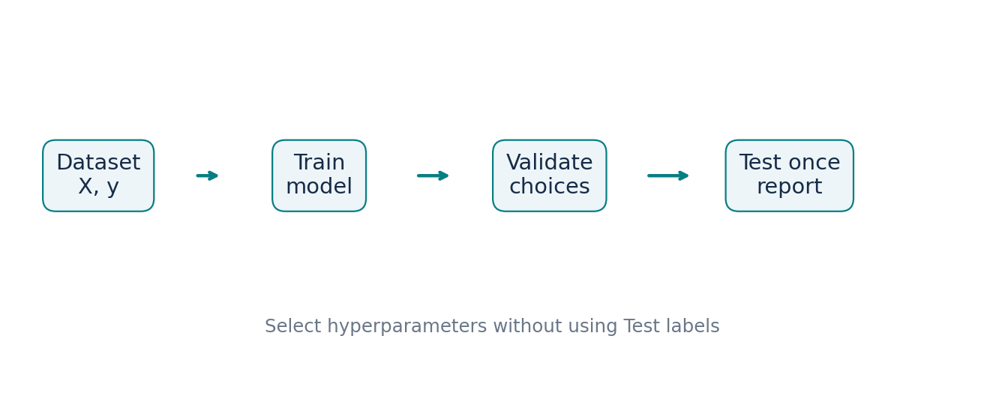
איור: הפרדה בין התאמת המודל, בחירת הגדרות והערכה סופית על נתונים שלא נחשפו בתהליך הפיתוח.
בתכנון פרויקט גמר יש לתעד את מקור המידע, סוגי המאפיינים, מי סיפק תוויות, כיצד התחלקו הנתונים ומה מחיר טעות מכל סוג. שיפור דיוק על אותם נתוני אימון בלבד אינו הוכחה לשיפור המודל בעולם האמיתי.

21. שלושה כשלים נפוצים ודרכי זיהוי
- בלבול בין חיזוי לאימון: מחשבים z בעזרת w,b קיימים וחושבים שהמודל כבר למד. הפתרון: לתעד לפחות שינוי אחד בפרמטרים בעקבות שגיאה.
- בלבול במקרה z=0: משתמשים פעם אחת ב־≥0 ופעם אחרת ב־>0. הפתרון: לנסח כלל אחד בתחילת השאלה ולדבוק בו לאורך טבלת המעקב.
- שינוי קנה מידה ללא תיעוד: הכפלת מאפיין באלף משנה את תרומתו לציון. הפתרון: להבין יחידות, לבחור תקנון כאשר מתאים ולבצע fit רק על Train.
- הנחה ש־XOR יילמד עם מספיק מעברים: עוד מעבר לא משנה את העובדה שאין גבול ליניארי מתאים. הפתרון: בדקו תחילה היתכנות הפרדה ליניארית.
- הצגת תוצאת Test כמדד לשיפור לאחר שכבר בחרנו לפיה מודל: זו זליגת החלטות. הפתרון: Train/Validation לבחירה ו־Test לבדיקה הסופית.

22. תרגול מדורג — ללא פתרונות

רמה א: הבנה וחישוב
- א. נתון x=(2,1), w=(−1,3), b=−1. חשבו z ואת התחזית לפי הכלל z>0.
- ב. לאותה דוגמה התווית האמיתית היא 0. עבור η=0.5 חשבו w_new ו־b_new.
- ג. הסבירו במילים את ההבדל בין משקל לבין הטיה, וציירו שני גבולות החלטה השונים רק בהטיה.
- ד. נתון z=0. מה תהיה התחזית בספר שלנו? מדוע חייבים לציין זאת מראש?

רמה ב: טבלת מעקב וניתוח
- ה. התחילו ב־w=(0,0), b=0, η=1 ועברו על OR בסדר הדוגמאות הנתון. רשמו שתי איטרציות לפחות.
- ו. עבור הנקודות (1,1), (2,2) במחלקה 1 ו־(−1,−1),(−2,−2) במחלקה 0, הציעו קו הפרדה ונמקו.
- ז. תלמיד כתב רק w=w+η(y−ŷ)x והשאיר את b קבוע. כיצד זה משפיע על אפשרויות ההפרדה?
- ח. בדקו קוד שבו מבוצע `np.argsort` על z במקום על תחזיות. האם יש כאן בכלל שלב הנחוץ לאימון פרספטרון? נמקו.

רמה ג: חשיבה מדעית ופרויקט
- ט. נסו להציע קו יחיד שמפריד XOR. הסבירו מדוע כל ניסיון נכשל, ובנו טיעון מתמטי.
- י. השוו ניסוי עם נתוני אימון בלבד לניסוי עם Train/Test ושימרו את כל התוצאות. מה ההבדל בין שתי הטענות שאפשר להסיק?
- יא. תכננו ניסוי על נתוני Iris עם שתי מחלקות: אילו מאפיינים תבחרו, איך תבדקו הכללה ואילו טעויות חשוב לנתח?
- יב. תלמיד מצא Accuracy של 97% אך Recall למחלקה החיובית הוא 30%. תארו מקרה שימוש שבו המודל אינו מתאים.

23. שאלת הערכה מקורית בסגנון בגרות
נתונות ארבע דוגמאות של שער AND בסדר שבטבלה שבתחילת הפרק. מתחילים עם w=(0,0), b=0, η=1. לפי כלל z>0 מתקבלת תחזית 1; אחרת 0. השיבו על הסעיפים הבאים בלי להריץ קוד לפני השלמת החישוב הידני:
- א. חשבו את z, התחזית והשינוי בפרמטרים עבור הדוגמה הראשונה והדוגמה הרביעית במעבר הראשון.
- ב. הסבירו מדוע תחילת המעבר השני עשויה לכלול שגיאות אף שבסוף המעבר הראשון תוקנה הדוגמה החיובית.
- ג. ציינו מה פירוש Epoch וכתבו כלל עצירה מתאים לנתוני אימון שניתנים להפרדה.
- ד. עבור w=(2,1), b=−2, בדקו את כל ארבעת הקלטים והסבירו מדוע התקבלה הפרדה נכונה.
- ה. תלמיד טען שאם נוסיף עוד 100 מעברים אפשר יהיה ללמד את XOR באמצעות פרספטרון יחיד. נמקו מדוע זו טעות.
- ו. הציעו בדיקה שמאפשרת להעריך האם מודל שלמד נתוני אימון מתמודד גם עם דוגמאות שלא ראה.
הערה: זוהי שאלה מקורית לצורכי אימון בסגנון בגרות, לא שאלה שהופיעה בבחינה רשמית.

24. משימת פרויקט גמר: ממודל פשוט למערכת ניתנת לבדיקה
בפרויקט AI אמיתי, הפרספטרון יכול לשמש Baseline — מודל פשוט שמולו בודקים פתרון מורכב יותר. מומלץ להתחיל בבעיה שבה יש תוויות אמינות ומספר קטן של מאפיינים מספריים, להשתמש בחלוקת נתונים הוגנת ולהסביר את משמעות המשקולות ומגבלות הקו הליניארי.
כדי להגיש ניסוי שאפשר לשחזר, הכינו כרטיס ניסוי: תיאור הבעיה, מקור הנתונים וזכויות שימוש, גודל Train/Test, מאפיינים, קנה מידה, הגדרות המודל, מדדים, מטריצת בלבול, דוגמאות שגיאה ותובנות. אל תחשפו פרטי תלמידים אמיתיים או מידע מזהה במאגר ציבורי.
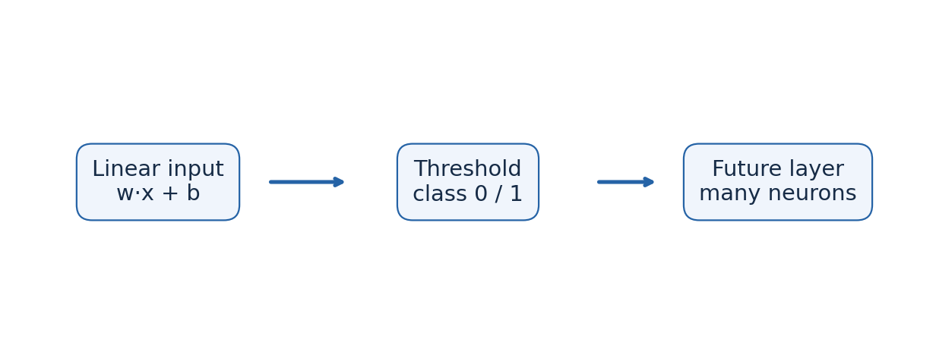
איור: הפרספטרון הוא יחידת בניין רעיונית בדרך לרשתות בעלות מספר נוירונים ושכבות.

25. סיכום מושגים וידע נדרש להמשך
מושג | מה חייבים להסביר
Feature | מספר המייצג מידע קיים על תצפית
Weight | מקדם הקובע תרומה לציון ליניארי
Bias | הטיה שמשנה את מיקום הגבול
z | ציון לפני ההחלטה; לא הסתברות
Threshold | כלל הממיר ציון לתווית
η | גודל צעד בתיקון בעקבות טעות
Epoch | מעבר מלא על כל דוגמאות האימון
Linear separability | קיום גבול ליניארי שמפריד את דוגמאות האימון
Generalization | ביצוע על נתונים שלא שימשו לאימון

אם אתם יכולים לחשב תחזית ידנית, לעדכן משקולות, לשרטט את הגבול ולהסביר את בעיית XOR — אתם מוכנים לעבור לשאלות המרכזיות בפרקי מתמטיקה ללמידה עמוקה ורשתות עצביות: מהי פונקציית שגיאה גזירה, כיצד מחשבים נגזרת, ואיך מאמנים כמה שכבות ביחד?

26. מקורות, עוגן תכנית והבחנה בין חובה להרחבה
עוגן תכנית: התמחות למידת מכונה ולמידה עמוקה, פרק 9 — פרספטרון, 30 שעות לפי מפת ההתמחות במאגר הקורס. חיבור קודם: יחידה 3, שיעור פרספטרון ו־SVM; פרקים 1.1–1.2 (וקטורים ומרחקים); פרקים 4.1–4.4 (סיווג); פרקים 5.1–5.2 (הערכה ולידציה).
ספרי עזר מקצועיים ששימשו השראה לאופן ההצגה: Grokking Machine Learning מאת Luis Serrano; Mathematics for Machine Learning מאת Deisenroth, Faisal ו־Ong; Dive into Deep Learning מאת Zhang, Lipton, Li ו־Smola; Understanding Deep Learning מאת Simon Prince. הקוד המוכן וההתנהגות של Perceptron נבדקו גם מול התיעוד הרשמי של scikit-learn.
הדוגמאות המספריות, הסברים, איורים ושאלות בפרק נכתבו מחדש לצורכי הוראה; אין כאן העתקה של קטעים מספרים מסחריים. הרחבות כמו הוכחת XOR, משפט ההתכנסות והבחנת פונקציות הפעלה מוצגות כהעמקה פדגוגית. יש להצליב מול מסמך משרד החינוך התקף כדי לקבוע אילו תתי־נושאים מחויבים בפועל בבחינה או בהגשת הפרויקט.

